邮件查看系统
要求:使用PHP和SQLServer，自建数据库制作一个简单的邮件查看系统,如果邮件很多要求实现分页显示(每页3条记录)
步骤如下：
步骤1：按下面要求创建数据库和表（通过SQL Server2000的企业管理器或者查询分析器）：
数据库名：“db_mails”
表名：“mail_info”(邮件信息表)
字段列表：
字段名称 | 数据类型
邮件ID | int
邮件标题 | nvarchar
邮件内容 | nvarchar
邮件日期 | datetime
为表输入以下记录：

邮件ID | 邮件标题 | 邮件内容 | 邮件日期
1 | 开会通知 | 为庆祝教师节，学校决定于2006年9月10日上午9：00在大礼堂召开全体教职员工大会。 | 2006-9-8
2 | 邀请信 | 邀请您参加SUN科技日（9月27-29日）举行的相关活动。--全球开发者的盛会将提升您的开发技能、拓宽职业发展道路、分享最新知识、拓展人际网络联系。 | 2006-9-6

步骤二：
建立邮件显示页面：showMails.php，在这个页面上显示mails表中的所有记录，要求显示的字段为：“邮件ID”、“邮件标题”、“邮件日期”，如图5所示：
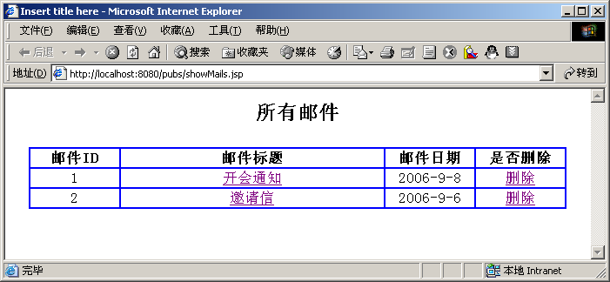
图5

--注意：正确完成以上步骤所要求的功能为及格。
步骤3：点击“邮件标题”的链接到显示邮件内容的页面mailContent.php,显示邮件的内容，如图6所示。

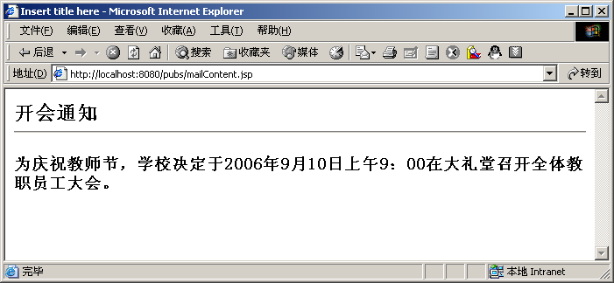
图6

步骤4：实现showMails.php页面的删除邮件功能。

